JJF
中华人民共和国国家计量技术规范
JJF ××××—202×

噪声变送器电流输出特性
校准规范
Calibration Specification for Current Output Performance of
Acoustics Transducer
（征求意见稿）

202X-XX-XX发布 202X-XX-XX实施
国家市场监督管理总局发布
噪声变送器电流  输出特性校准规范  Calibration Specification for Current Output Performance of Acoustics Transducer | JJF XXXX—202X

归口单位：全国声学计量技术委员会
起草单位：辽宁省计量科学研究院
中国计量科学研究院
杭州兆华电子有限公司
吉林省计量科学研究院
上海市计量测试技术研究院

本规范委托全国声学计量技术委员会负责解释。
本规范起草人：
魏伟力 （辽宁省计量科学研究院）
李 旭 （中国计量科学研究院）
贾永刚 （辽宁省计量科学研究院）
牛 锋 （中国计量科学研究院）
曹祖杨 （杭州兆华电子有限公司）
闫有余 （吉林省计量科学研究院）
安兆亮 （上海市计量测试技术研究院）
目 录
引言…………………………………………………………………………………  1 范围 ……………………………………………………………………………  2 引用文件 ………………………………………………………………………  3 术语和计量单位 ………………………………………………………………  4 概述 ……………………………………………………………………………  5 计量特性 ………………………………………………………………………  6 校准条件 ………………………………………………………………………  6.1 环境条件 ……………………………………………………………………  6.2 测量标准及其他设备 ………………………………………………………  7 校准项目和校准方法 …………………………………………………………  7.1 校准项目 ……………………………………………………………………  7.2 校准方法 ……………………………………………………………………  8 校准结果表达 …………………………………………………………………  8.1 校准记录 ……………………………………………………………………  8.2 校准数据处理 ………………………………………………………………  8.3 校准证书 ……………………………………………………………………  8.4 校准结果的测量不确定度 …………………………………………………  9 复校时间间隔 …………………………………………………………………  附录A 噪声变送器电流输出特性校准接线图 …………………………  附录B 校准记录的内容…………………………………………………  附录C 校准证书的内容 …………………………………………………………  附录D 测量不确定度评定示例 ……………………………………………… | Ⅱ  1  1  1  1  2  3  3  3  4  4  4  7  7  7  7  7  8  9  10  12  15
引 言
本规范依据JJF 1071—2010《国家计量校准规范编写规则》给出的规则和格式编制。
本规范参考JJG 188—2017《声级计》、JJG 175—2015《工作标准传声器（静电激励器法）》、JJF 1653—2017《电容式工程测量传声器校准规范》制定。
测量不确定度按照JJF 1059.1—2012《测量不确定度的评定与表示》的要求评定和表示。
本规范为首次发布。
噪声变送器电流输出特性校准规范
- 范围
本规范适用于工作频率在20 Hz～8000 Hz频率范围内的噪声变送器电流输出特性的校准。其他频率范围的噪声变送器的校准参照使用。
- 引用文件
本规范引用下列文件：
JJF 1001—2011 通用计量术语及定义
JJF 1034—2020 声学计量术语及定义
JJG 188—2017 声级计
JJG 175—2015 工作标准传声器（静电激励器法）
JJG 1019—2007 工作标准传声器（耦合腔比较法）
JJF 1147—2006 消声室和半消声室声学特性校准规范
GB/T 3102.7—1993 声学的量和单位
GB/T 3947—1996 声学名词术语
凡是注日期的引用文件，仅注日期的版本适用于本规范；凡是不注日期的引用文件，其最新版本（包括所有的修改单）适用于本规范。
- 术语和计量单位
本规范采用GB/T 3102.7中规定的量和单位。
JJF 1001—2011、JJF 1034—2020和GB/T 3947—1996界定的以及下列术语和定义适用于本规范。
3.1 电流灵敏度 current sensitivity
噪声变送器输出端的电流值与输入端的声级值的比值。
注：电流灵敏度的单位为毫安每分贝（mA/dB）。

- 概述
噪声变送器是由测量传声器与测量电路（适配器）集成在一起的测量设备，可按照不同量程、不同频率计权的设计要求，将采集到的声信号压缩转化为（4～20）mA直流电流输出，直接连接到二次仪表、计算机采样设备和工业PLC模块中，实现声音信号的采集和处理。
噪声变送器广泛应用于电力、钢铁、石化等行业的风机、水泵、压缩机、汽轮机等旋转机械和其它设备的噪声测量领域，用于监测设备运转时的工作噪声，对设备状态进行实时监控。
- 计量特性
5.1 参考条件下的电流输出
使用规定型号和性能级别的声校准器(通常选取1000Hz、94dB)，对噪声变送器参考条件下的电流输出进行校准，通过调整灵敏度响应电位器，使噪声变送器电流输出与使用说明书给出的参考条件下的电流输出之间的偏差优于±0.05mA，等效声压级偏差优于±0.3dB。
5.2 频率响应
噪声变送器电流灵敏度频率响应的最大偏差一般不超过表1规定的数值。参考频率$f_{0}$可在（200～1000）Hz范围内选取。如无特殊要求，一般选取1000Hz。
表1 噪声变送器频率响应的最大偏差
标称频率/Hz | 频率计权/dB |  |  | 频率响应的最大偏差/dB
标称频率/Hz | A | C | Z | 频率响应的最大偏差/dB
20 | -50.5 | -6.2 | 0.0 | ±3.0
25 | -44.7 | -4.4 | 0.0 | ±3.0
31.5 | -39.4 | -3.0 | 0.0 | ±3.0
40 | -34.6 | -2.0 | 0.0 | ±2.0
50 | -30.2 | -1.3 | 0.0 | ±2.0
63 | -26.2 | -0.8 | 0.0 | ±2.0
80 | -22.5 | -0.5 | 0.0 | ±2.0
100 | -19.1 | -0.3 | 0.0 | ±1.5
125 | -16.1 | -0.2 | 0.0 | ±1.5
160 | -13.4 | -0.1 | 0.0 | ±1.5
200 | -10.9 | 0.0 | 0.0 | ±1.5
250 | -8.6 | 0.0 | 0.0 | ±1.5
315 | -6.6 | 0.0 | 0.0 | ±1.5
400 | -4.8 | 0.0 | 0.0 | ±1.5
500 | -3.2 | 0.0 | 0.0 | ±1.5
630 | -1.9 | 0.0 | 0.0 | ±1.5
800 | -0.8 | 0.0 | 0.0 | ±1.5
1000 | 0.0 | 0.0 | 0.0 | 参考
1250 | +0.6 | 0.0 | 0.0 | ±1.5
1600 | +1.0 | -0.1 | 0.0 | ±2.0
2000 | +1.2 | -0.2 | 0.0 | ±2.0
2500 | +1.3 | -0.3 | 0.0 | ±2.5
3150 | +1.2 | -0.5 | 0.0 | ±2.5
4000 | +1.0 | -0.8 | 0.0 | ±3.0
5000 | +0.5 | -1.3 | 0.0 | ±3.5
6300 | -0.1 | -2.0 | 0.0 | ±4.5
8000 | -1.1 | -3.0 | 0.0 | ±5.0
5.3 幅值级线性
在规定的线性工作范围内，幅值级线性的最大偏差一般不超过±1.0dB。
5.4 线性工作范围
噪声变送器的线性工作范围一般不小于60 dB。
5.5 自生噪声
被校准噪声变送器设置在最灵敏的级范围并放置在低噪声声场中时的电信号输出。
注：由于校准无需做出合格与否的判定，因此上述技术要求仅供参考。
- 校准条件
  - 环境条件
噪声变送器应在下列环境条件下校准：
——空气温度：(20～26) ℃；
——相对湿度：(30～90) %；
——静压：(97～103) kPa；
——室内应保持清洁、无腐蚀性气体, 周围无影响校准的污染、振动等外界干扰。
  - 测量标准器及其他设备
对测量标准器及其他设备的要求如下。
a)声校准器：性能级别为1级或1/M级。
b)参考传声器：符合JJG 175或JJG 1019中自由场型或压力场型要求的工作标准传声器。
c)前置放大器：频率响应在校准频率范围内不超过±0.1 dB，输入端短路噪声不大于10μV（线性）和3μV（A计权）。
d)声频信号发生器：校准频率范围内，频率误差不超过±0.25%，输出信号的总失真不大于0.1%。
e)测量放大器：在校准频率范围内，频率响应不超过±0.2dB,总失真不大于0.3%。
注：d) 、e)对应的设备可采用满足上述校准要求的其他等效仪器（如多通道声分析仪等）。
f)精密衰减器：在校准范围内，衰减1dB误差不超过±0.05 dB，衰减30dB误差不超过±0.10dB，衰减60dB误差不超过±0.20dB。
g)数字电流表：在校准频率范围内，直流电流的最大允许误差：±0.1%。
h)声源：在校准频率范围内，距声源1 m处的声压级不低于70 dB，在所需的声压级上总谐波失真不大于3.0%。
i)功率放大器：在校准频率范围内，频率响应不超过±0.2 dB，总失真不大于0.5 %。
j)消声室：满足JJF 1147 校准要求，本底噪声（A计权）不大于20 dB，在测试路径上自由场半径不小于1.0 m。
k)耦合腔：在（20～500）Hz，腔内声压可连续变化，总失真小于0.3%；

- 校准项目和校准方法
  - 校准项目
推荐的校准项目见表2，当用户有特殊要求时，可按照用户要求从表2中选择校准项目。
表1 校准项目一览表
序号 | 项目名称 | 技术要求的条号 | 校准方法的条号
1 | 参考条件下的电流输出 | 5.1 | 7.2.2
2 | 频率响应 | 5.2 | 7.2.3
3 | 幅值级线性 | 5.3 | 7.2.4
4 | 线性工作范围 | 5.4 | 7.2.5
5 | 自生噪声 | 5.5 | 7.2.6
  - 校准方法
    - 校准前检查
噪声变送器应具有以下清晰耐久的标志：
——制造者的名称或商标；
——产品的型号；
——产品的序列号。
应附有单独的出厂资料，出厂资料至少应包括传感器正常工作的供电方式、电信号输出线缆的定义和接线说明、信号调理器的供电方式及使用说明（如适用）。
    - 参考条件下的电流输出
若被校准噪声变送器具备可调整灵敏度响应的电位器，则应使用声校准器对其进行参考条件下的电流输出调整。
将噪声变送器的电流输出端与数字电流表正确连接，见附录A。给噪声变送器供电，预热5 min后，将声校准器紧密耦合在被校准噪声变送器的传声器上，启动声校准器，根据使用说明书提供的调整数据和对环境条件影响的修正方法，调整噪声变送器的灵敏度响应，使噪声变送器在参考条件下的电流输出与使用说明书中给出的标称电流输出之间的偏差满足5.1要求。
    - 频率响应
被校准噪声变送器频率响应的校准，应在20Hz～8000Hz范围内，按倍频程标称频率选取频率点进行试验。对500Hz及500Hz以上频率点，应采用自由场替代法进行试验（见图1），其中参考传声器和噪声变送器互相替代；对500Hz以下的频率点，声信号试验应在密闭的耦合腔中进行。

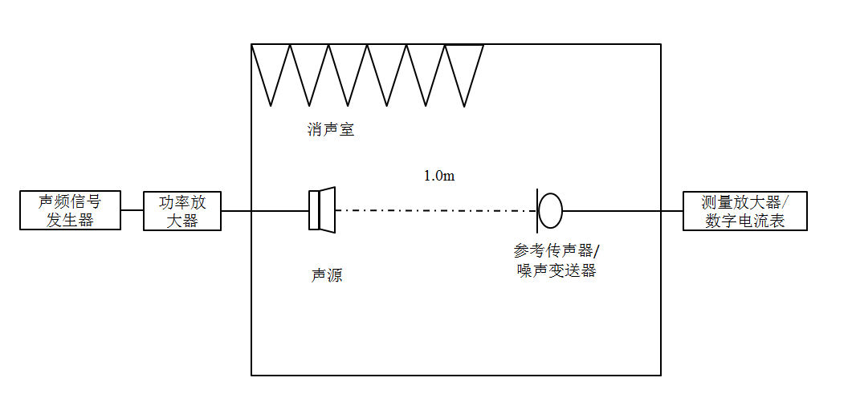
图1 500Hz及500Hz以上频率点频率响应校准示意图
噪声变送器频率响应的测量步骤如下：
- 根据图1所示依次连接声频信号发生器、功率放大器和声源；依次连接参考传声器和测量放大器；
- 将参考传声器置于自由场中，使参考传声器主轴与声源的主轴重合，二者声中心的距离为1000mm±5mm；
- 测量放大器置于线性频率响应、S（慢）时间计权。调节声频信号发生器输出信号的频率为参考频率（通常为1000Hz），利用参考传声器测得该位置处的没有频率计权的声压级，调节输出信号电压使测量放大器指示为参考声压级（如无特殊要求，可选取84.0dB），记录此时的频率和测量放大器的示值$L_{\text{Pi}}$；
- 保持声信号的恒定，用噪声变送器取代参考传声器，利用数字电流表读取当前频率和声压级下噪声变送器输出端的直流电流，记录数字电流表的示值$I_{i}$；
- 停止声频信号发生器信号输出，保持噪声变送器位置不变，待数字电流表的示值稳定后，读取当前状态下噪声变送器输出端的直流电流，记录数字电流表的示值$I_{0}$；
- 按公式（1）计算当前参考频率下噪声变送器电流输出的电流灵敏度：
$s_{c}=\frac{I_{i}−I_{0}}{L_{\text{Pi}}+L_{\text{Wi}}−L_{0}}$ （1）

式中：
$s_{c}$ —参考频率下噪声变送器电流输出的电流灵敏度，mA/dB；
$I_{i}$ —参考频率和声压级下噪声变送器输出端的直流电流，mA；
$I_{0}$ —噪声变送器在标称量程下限处输出端的直流电流，mA；
$L_{\text{Pi}}$ —参考频率下参考传声器测得的参考声压级，dB(参考20μPa)；
$L_{\text{Wi}}$ —参考频率下根据频率计权设计要求给出的频率计权值（见表1），dB；
$L_{0}$ —噪声变送器在标称量程下限处的声压级，dB，通常由制造者给出。
- 改变声频信号发生器的信号输出，在其他试验频率下重复测量步骤b)~e)，利用公式（1）计算当前试验频率下噪声变送器的电流灵敏度$s_{i}$，并记录；
- 按公式（2）计算噪声变送器电流灵敏度的频率响应相对偏差：
$δ_{fi}=\text{20}\text{lg}(\frac{S_{i}}{S_{C}})$ （2）
式中：
$δ_{fi}$ —第i个频率下噪声变送器电流灵敏度的频率响应相对偏差，dB（参考$S_{C}$）；
$S_{i}$ —第i个频率下噪声变送器的电流灵敏度，mA/dB；
$S_{C}$—参考频率下噪声变送器的电流灵敏度，mA/dB；
注：在所有校准频率上，声源工作时的声压级至少大于声源不工作时的声压级20dB；参考位置处的声压级应根据被校准噪声变送器设计的频率计权加权方式进行相应的加权计算。
    - 幅值级线性
噪声变送器幅值级线性的校准方法如图2所示，用电信号进行试验。在参考频率下（推荐为1000Hz），至少选取包含噪声变送器线性工作范围上限声压级值和下限声压级值在内的6个幅值点作为测试信号，测试信号的声压级范围不应小60dB。按公式（1）分别计算出不同测试声压级下的电流灵敏度$s_{i}$，按公式（2）计算噪声变送器在不同频率下的幅值级线性相对偏差。

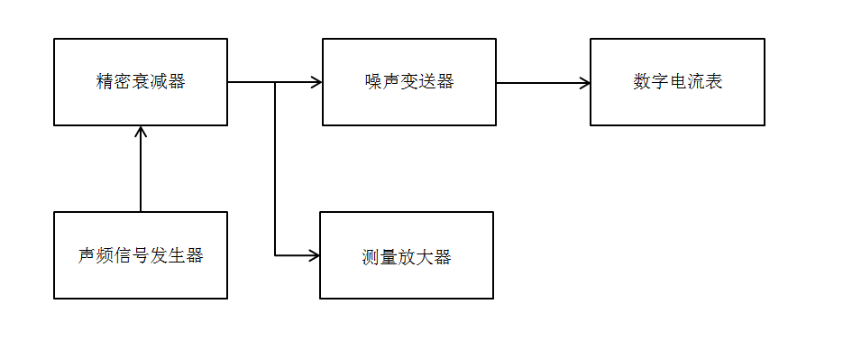
图2 幅值级线性校准示意图
    - 线性工作范围
根据7.2.4的测量结果，对符合5.4要求的测试声压级上限值与下限值之差，即为噪声变送器的线性工作范围，并记录。
    - 自生噪声
将噪声变送器设置在最灵敏的级范围（如适用）并放置在不会引起自生噪声增加的低噪声场中，以1min的间隔，分3次读取数字电流表示值并记录，以算术平均值作为噪声变送器在设计频率计权下的本机噪声。
- 校准结果表达
  - 校准记录
校准记录应尽可能详尽地记载测量数据和计算结果。
推荐的校准记录格式见附录B。
  - 校准数据处理
所有的数据应先计算，后修约。出具校准数据按如下方法修约：
a）以下项目的校准数据的修约间隔为0.1 dB：
—— 频率响应；
—— 幅值级线性；
—— 线性工作范围；
b）参考条件下的电流输出和自生噪声的修约间隔为0.01 mA。
c）电流灵敏度的修约间隔为0.001 mA/dB。
  - 校准证书
经校准的噪声变送器应出具校准证书。校准证书应包括的信息及推荐的校准证书内页格式见附录C。
  - 校准结果的不确定度评定
应按照JJF 1059.1—2012的要求评定噪声变送器校准结果的测量不确定度。不确定度评定的示例见附录D。
- 复校时间间隔
噪声变送器的复校时间间隔建议为一年。然而，复校时间间隔的长短取决于传感器的使用情况（使用部位的重要性、环境条件、使用频率）、使用者、仪器本身质量等诸多因素，因此，客户可根据实际使用情况自主决定复校的时间间隔。
附录A
噪声变送器电流输出特性校准接线图
A.1 二线制噪声变送器（图A.1）
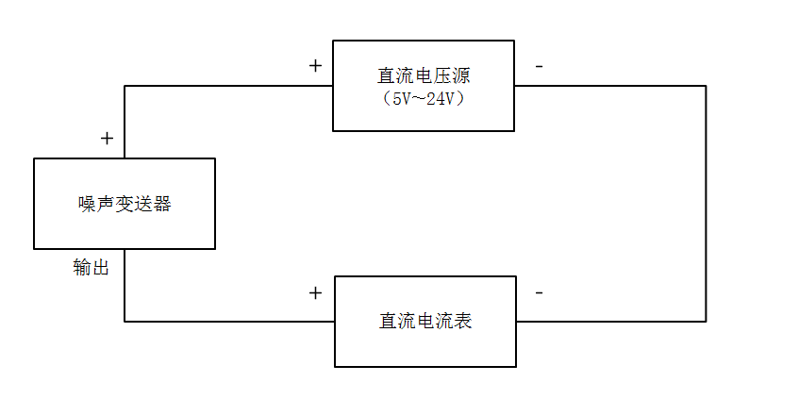

图A.1 二线制噪声变送器的接线图

.A.2 三线制噪声变送器（图A.2）
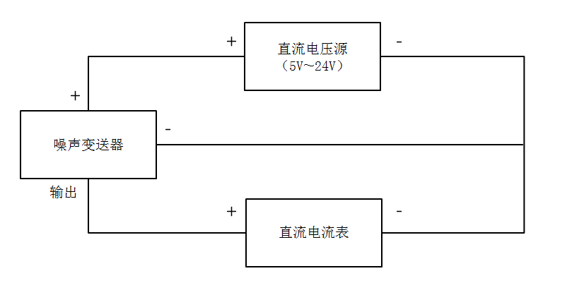

图A.2 三线制噪声变送器的接线图

附录B

校准记录的内容
噪声变送器电流输出特性校准记录的内容及推荐的格式见图B.1
噪声变送器电流输出特性校准原始记录 共 页 第 页
记录编号 出具证书编号
送校单位
仪器名称 型号 序列号
制造厂
一、校准前检查：
二、参考条件下的电流输出：
声校准器的型号 ；声压级 dB。
噪声变送器在参考环境条件等效自由场声压级下的输出 mA。
校准结果不确定度：
三、频率响应(参考频率 = Hz)
频率  （Hz） | 参考声压级  （dB，参考20μPa） | 电流输出  （mA） | 电流灵敏度  （mA/dB） | 相对偏差  （dB, 参考$S_{C}$）
校准结果不确定度：
四、幅值极线性：
频率  （Hz） | 参考声压级  （dB，参考20μPa） | 电流输出  （mA） | 电流灵敏度  （mA/dB） | 相对偏差  （dB, 参考$S_{C}$）
校准结果不确定度：
五、线性工作范围： dB。
六、自生噪声：
频率计权 | 本机噪声/mA
频率计权 | 1 | 2 | 3 | 平均值

图B.1 校准记录的格式

噪声变送器电流输出特性校准原始记录 共 页 第 页
校准依据
校准所使用的标准装置的名称、溯源性及有效性的说明：

校准环境条件：
气压 kPa；温度 ℃；相对湿度 %
校准员 核验员
校准日期 年 月 日

图B.1 校准记录的格式（续）

附录C
校准证书的内容
C.1 噪声变送器的校准证书至少应包括以下信息：
a) 标题：“校准证书”；
b) 实验室名称和地址；
c) 进行校准的地点（如果与实验室的地址不同）；
d) 证书的唯一性标识（如编号）、每页及总页数的标识；
e) 客户的名称和地址；
f) 被校噪声变送器的型号、规格及序列号；
g) 进行校准的日期；
h) 本技术规范的名称及代号；
i) 本次校准所用测量标准溯源性及有效性的说明；
j) 校准环境的描述；
k) 校准结果及其测量不确定度的说明；
l) 校准证书签发人的签名、职务或等效标识，以及签发日期；
m) 校准结果仅对被校对象有效的声明；
n) 未经实验室书面批准，不得部分复制证书的声明。
C.2 推荐的噪声变送器电流输出特性校准证书的内页格式见图C.1。

证书编号××××××－××××
校准机构授权说明

校准的技术依据
JJF XXXXXX—XXXX 噪声变送器电流输出特性校准规范
␖ᜁĤ晉 14阁
空气温度 | ℃ |  | 相对湿度 |  | % |  | 静 压 |  | kPa
地 点
校准使用的计量（基）标准装置
名 称 |  | 测量范围 |  | 不确定度 /准确度等级 /最大允许误差 |  | 计量（基）标准证书编号 |  | 有效期至
校准使用的标准器
名 称 |  | 测量范围 |  | 不确定度 /准确度等级 /最大允许误差 |  | 检定/校准证书编号 |  | 有效期至

图C.1 校准证书内页的格式

证书编号××××××－××××
一、校准前检查：
二、参考条件下的电流输出：
声校准器的型号 ；声压级 dB。
噪声变送器在参考环境条件等效自由场声压级下的输出 mA。
校准结果不确定度：
三、频率响应(参考频率 = Hz)
频率  （Hz） | 参考声压级  （dB，参考20μPa） | 电流输出  （mA） | 电流灵敏度  （mA/dB） | 相对偏差  （dB, 参考$S_{C}$）
校准结果不确定度：
四、幅值极线性：
频率  （Hz） | 参考声压级  （dB，参考20μPa） | 电流输出  （mA） | 电流灵敏度  （mA/dB） | 相对偏差  （dB, 参考$S_{C}$）
校准结果不确定度：
五、线性工作范围： dB。
六、自生噪声： （ ）计权 mA。

图C.1 校准证书内页的格式（续）
附录D
测量不确定度评定示例

D.1 概述
噪声变送器电流输出的参量主要为电流灵敏度，本附录以1000Hz、参考声压级84.0dB时的电流灵敏度为例，进行测量不确定度评定。
D.1.1 测量方法
根据本规范7.2.3提供的测量方法进行测量。
D.2 测量模型
D.2.1 测量模型：噪声变送器的电流灵敏度根据7.2.3中的公式（1）计算得到，其中输入变量主要为直流电流$I$和参考声压级$L_{p}$。
D.2.2 不确定度传播率
由于上述各输入量之间相互独立，测量模型中仅包含输入量的积和商，相对合成不确定度的表达式为：
$u_{c}^{2}(s_{i})=\sum_{i=1}^{n}{(c_{i}u(x_{i}))^{2}}$=$c_{1^{2}}u(I)^{2}+c_{2^{2}}u(L_{P})^{2}$
D.2.3 灵敏度系数
灵敏度系数： $c_{1}=\frac{∂u_{c}(s_{i})}{∂I}=\frac{1}{L_{p}}$；$c_{2}=\frac{∂u_{c}(s_{i})}{∂L_{p}}=−\frac{I}{L_{p^{2}}}$；
D.3 不确定度的评定
以频率1000Hz，声压级84.0dB时，对噪声变送器的电流灵敏度的测量不确定度进行评定。
D.3.1 电流测量值引入的标准不确定度$u(I)$
D.3.1.1 输出电流测量重复性引入的标准不确定度$u_{1}(I)$
给定1000Hz,标准声压级84.0dB测试信号，对噪声变送器电流灵敏度进行6次测量，测量结果如下：

电流输出 |  |  |  |  |  | 平均值 | 标准偏差
mA |  |  |  |  |  | mA | mA
14.28 | 14.39 | 14.29 | 14.32 | 14.44 | 14.36 | 14.35 | 0.062
电流灵敏度的重复性
实际校准过程中以单次电流测量值作为校准结果，则输出电流测量重复性引入的不确定度可用单次实验标准偏差代替，则$u_{1}(I)$=0.062mA。
D.3.1.2 数字电流表示值误差引入的标准不确定度$u_{2}(I)$
数字电流表示值误差为±0.1%，按均匀分布，取半宽区间为0.015mA，则：
$u_{2}(I)$=0.015/2≈0.014mA
数字电流表分辨力引入的不确定度分量非常小，且环境条件对电流表示值的影响也非常小，两者均可忽略不计，因此电流测量值引入的不确定度为：
$u(I)$=$\sqrt{u_{1^{2}}(I)+u_{2^{2}}(I)}$≈0.063 mA
D.3.2 参考声压级引入的标准不确定度分量$u(L_{P})$
D.3.2.1 参考传声器灵敏度级校准引入的标准不确定度$u_{1}(L_{P})$
根据标准传声器检定证书，标准传声器声压灵敏度级在1kHz时的扩展不确定度为U=0.20dB k=2，则其对应的标准不确定度为
$u_{1}(L_{P})$=0.20/2=0.10dB
D.3.2.2声校准器校准值引入的标准不确定度$u_{2}(L_{P})$
1级声校准器最大允许误差为±0.25dB，以均匀分布考虑，其半宽区间为0.25dB, 取k=$\sqrt{3}$ 则
$u_{2}(L_{P})$=0.25/$\sqrt{3}$ ≈0.15dB
声校准器校准值引入的不确定度分量应包含静压修正和腔体修正（如适用）引入的不确定度分量，因此后两者不再重复计算。
D.3.2.3测量放大器示值误差引入的标准不确定度$u_{3}(L_{P})$
测量放大器示值误差优于±0.2dB，以均匀分布考虑，其半宽区间为0.2dB, 取k=$\sqrt{3}$ ，则
$u_{3}(L_{P})$＝0.2/$\sqrt{3}$ ≈0.12dB
D.3.2.4前置放大器传输损失引入的标准不确定度$u_{4}(L_{P})$
前置放大器传输损失优于±0.2dB，以均匀分布考虑，其半宽区间为0.2dB, 取k=$\sqrt{3}$ ，则
$u_{4}(L_{P})$＝0.2/$\sqrt{3}$≈0.12 dB
D.3.2.5校准空间位置互易性引入的标准不确定度$u_{5}(L_{P})$
根据规范中的校准方法，在自由声场和低频耦合腔中进行校准时，标准传声器系统与被测仪器的空间位置会发生一定的偏移，这类空间位置互换产生的偏移会造成测试声源与传声器膜片的空间距离发生变化、入射角度发生变化等，且每次进行校准时，被测仪器与测试声源间的测试距离也发生变化，这里假设其半宽区间0.5dB, 按均匀分布考虑，取k=$\sqrt{3}$ ，则
$u_{5}(L_{P})$＝0.5/$\sqrt{3}$≈0.24 dB
D.3.2.6声场修正引入的标准不确定度$u_{6}(L_{P})$
根据参考传声器压力场灵敏度级和自由场灵敏度级间的修正因子及测量不确定度数据，考虑到实际校准过程中，消声箱内环境及空气声吸收等各种因素的影响，在自由场校准时应引入由自由场修正带来的测量不确定度，1000Hz时，按均匀分布考虑，取包含因子k=$\sqrt{3}$，则
$u_{6}(L_{P})$＝0.1/$\sqrt{3}$≈0.06dB
D.3.2.7环境条件变化引入的标准不确定度$u_{7}(L_{P})$
用B类标准不确定度评定。根据JJG 175-2015附录D中给出的实验数据，可直接引用环境条件变化引入的标准不确定度分量，1000Hz时，
$u_{7}(L_{P})$=0.012dB
D.3.2.8数据修约引入的标准不确定度$u_{8}(L_{P})$
用B类标准不确定度评定。这里假设其半宽区间为0.05dB,按均匀分布考虑，取包含因子k=$\sqrt{3}$，则
$u_{8}(L_{P})$＝0.05/$\sqrt{3}$≈0.029 dB
因此，标准声压级引入的标准不确定度分量为
$u(L_{P})$=$\sqrt{\sum_{i=1}^{n=8}{u_{i^{2}}(L_{P})}}$=0.34 dB

D.3.3 标准不确定度分量表：
表C.1不确定度各分量汇总
不确定度来源 | 标准不确定度 | 概率分布 | 灵敏度系数 | 不确定度分量
重复性 | $$u_{1}(I)$$ | / | $$c_{1}$$ | 0.062mA
数字电流表示值误差 | $$u_{2}(I)$$ | 均匀分布 | $$c_{1}$$ | 0.014 mA
电流测量值引入的不确定度$u(I)$ |  |  | $$c_{1}$$ | 0.063mA
标准传声器灵敏度级 | $$u_{1}(L_{P})$$ | 正态分布 | $$c_{2}$$ | 0.10 dB
声校准器校准值 | $$u_{2}(L_{P})$$ | 均匀分布 | $$c_{2}$$ | 0.15 dB
测量放大器示值误差 | $$u_{3}(L_{P})$$ | 均匀分布 | $$c_{2}$$ | 0.15 dB
前置放大器传输损失 | $$u_{4}(L_{P})$$ | 均匀分布 | $$c_{2}$$ | 0.15 dB
校准空间位置互易 | $$u_{5}(L_{P})$$ | 均匀分布 | $$c_{2}$$ | 0.24 dB
声场修正 | $$u_{6}(L_{P})$$ | 均匀分布 | $$c_{2}$$ | 0.06 dB
环境条件变化 | $$u_{7}(L_{P})$$ | 均匀分布 | $$c_{2}$$ | 0.012 dB
数据修约 | $$u_{8}(L_{P})$$ | 均匀分布 | $$c_{2}$$ | 0.029 dB
标准声压级引入的标准不确定度分量$u(L_{P})$ |  |  | $$c_{2}$$ | 0.34 dB
D.3.4 合成标准不确定度
各分量间彼此相互独立，$c_{1}=\frac{∂u_{c}(S_{i})}{∂I}=\frac{1}{L_{p}}$=0.0119；$c_{2}=\frac{∂u_{c}(S_{i})}{∂L_{p}}=−\frac{I}{L_{p^{2}}}$=-0.002，
因此合成标准不确定度:
$u_{c}(S_{i})=\sqrt{c_{1^{2}}u(I)^{2}+c_{2^{2}}u(L_{P})^{2}}=$0.001 mA/dB
D.3.5 扩展不确定度
取包含因子k=2，得扩展不确定度为：
$U={\text{ku}}_{c}=$0.002 mA/dB
因此，噪声变送器1000Hz时电流输出的声压灵敏度为0.123 mA/dB，测量结果的扩展不确定度为
$U={\text{ku}}_{c}=0\text{.}\text{002}$ mA/dB

